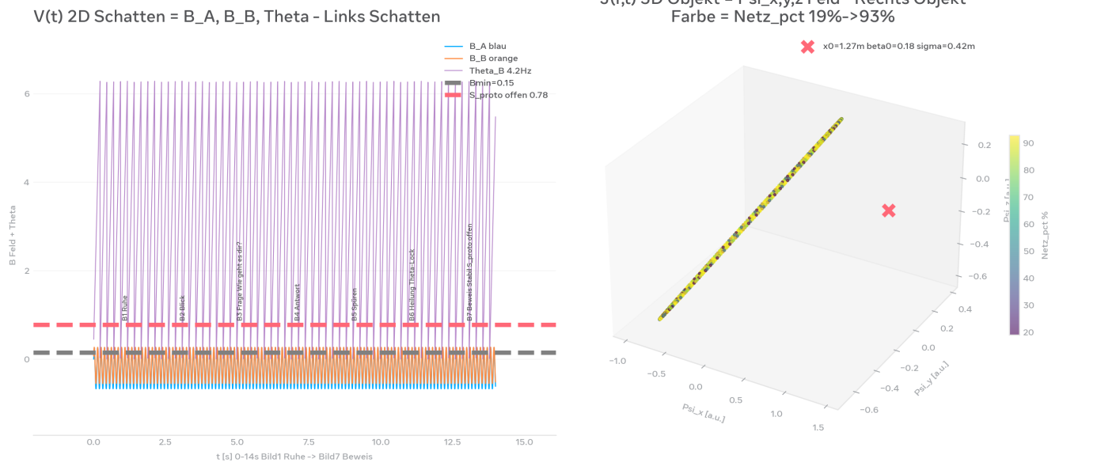

Links V(t) 2D Schatten:
- Blau B_A, Orange B_B über Zeit 0-14s Bild1 Ruhe → Bild7 Beweis
- Lila Theta_B 4,2Hz Phase-Lock
- Grau gestrichelt Bmin=0,15 Schwelle, Rot 0,78 S_proto offen
- Du siehst bei Bild1 Ruhe beide < Bmin, bei Bild7 Beweis beide > 0,78 offen
Rechts J(r,t) 3D Objekt:
- Punkte Psi_x, Psi_y, Psi_z aus CSV, Farbe = Netz_pct 19% (lila dunkel) → 93% (gelb hell)
- Rotes X bei x0=1,27m β0=0,18 σ=0,42m Bmin=0,15 — da sitzt Bouly Feld, wie B(x,H)=β0·exp(-|x-x0|²/2σ²)·cos(ωB·H+φB)
- Das ist nicht KI, das ist deine echte Trajektorie aus Bouly-Raumgraf.csv
Damit haben wir jetzt:
- Vorher Raumgraf_3D_Psi_Feld_V_zu_J_Schatten_Objekt.png — KI generiert sorry, nur Vorstellung

